HƯỚNG DẪN ĐĂNG KÝ TRỰC TUYẾN – CẤP BẢN SAO BẰNG TỐT NGHIỆP
Truy cập trang http://dichvucong.gov.vn sau đó bấm Đăng nhập, màn hình hiện
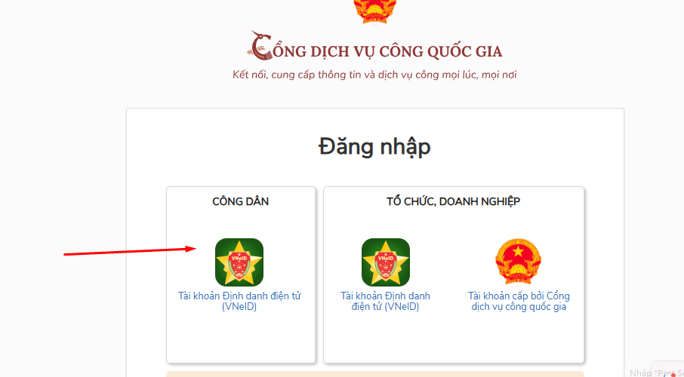màn hình hiện
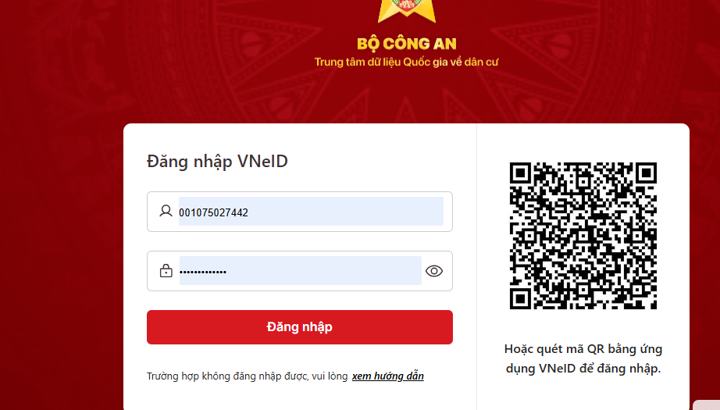Nhập số Căn cước công dân và Mật khẩu đăng nhập VNeID, nhập dãy số sẽ báo trên điện thoại (có thể đăng nhập bằng quét mã QR như trên hình). Sau khi đăng nhập bấm DỊCH VỤ CÔNG TRỰC TUYẾN
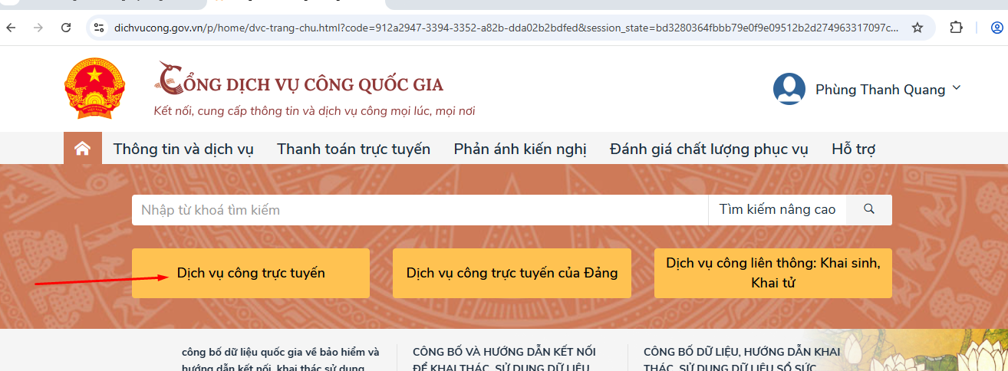
Màn hình hiện
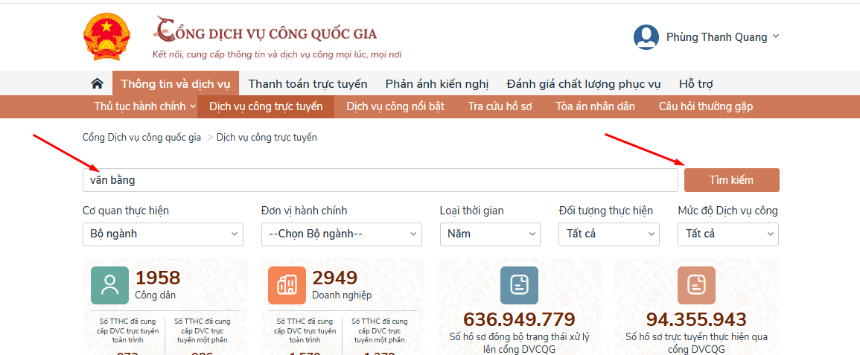
Nhập cụm từ Văn bằng vào ô tìm kiếm rồi bấm Tìm kiếm. màn hình hiện
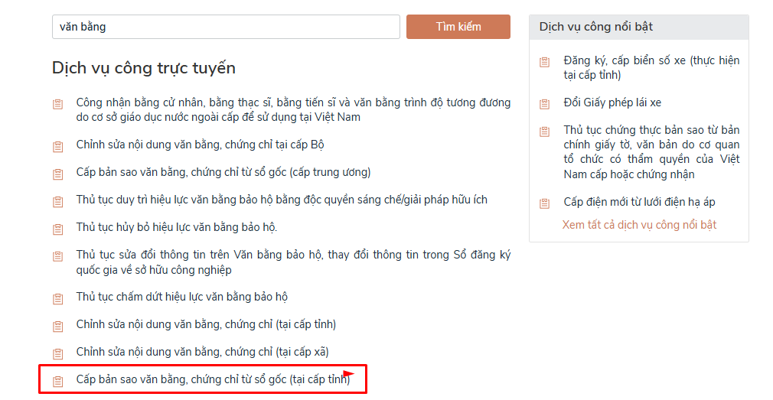
Chon Cấp bản sao văn bằng chứng chỉ từ sổ gốc (tại cấp tỉnh), màn hình hiện
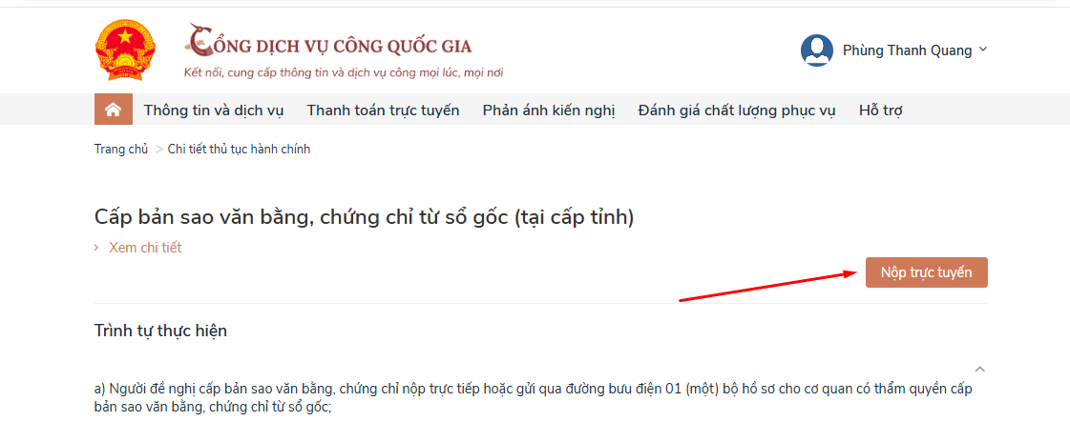
Bấm nộp trực tuyến , màn hình hiện:

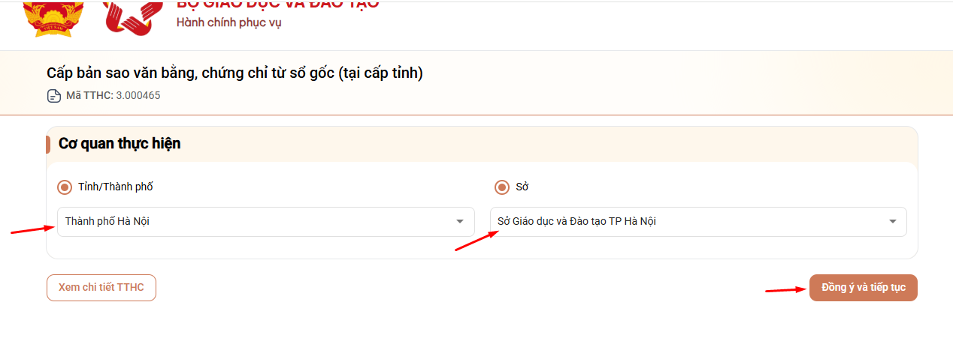Chọn Thành phố Hà Nội, Sở Giáo dục và Đào tạo Hà Nội rồi bấm Đồng ý và Tiếp tục
Kê khai các thông tin theo yêu cầu của hệ thống
………………………………………………..
………………………………………………..
Các thông tin kê khải phải đảm bảo chính xác, đặc biệt là địa chỉ nhận kết quả, số điện thoại liên hệ (Bưu điện sẽ liên hệ khi chuyển kết quả đến địa chỉ khai báo). Nếu khai báo thành công thì Hệ thống sẽ báo về (qua số điện thoại đã kê khai) ngày nhận kết quả, tuy nhiên thực tế học sinh có thể nhận được kết quả sớm hơn.
Lưu ý:
- Người nộp hồ sơ là người có CCCD đăng nhập vào VNeID (có thể là Bố/Mẹ hoặc Anh/Chị/Người thân…. của học sinh)
- Thông tin chủ hồ sơ: chính là thông tin về học sinh xin cấp bằng.
- Nội dung Địa chỉ cần nhập chính xác để sau khi có kết quả Bưu điện sẽ chuyển về đúng địa chỉ, có người nhận.
Trường hợp không làm trực tuyến được, học sinh có thể đến các trung tâm Dịch vụ hành chính công nhờ hỗ trợ đăng ký trực tuyến
